**INTRODUCCIÓN**

1. **Principales funciones y atribuciones de la Comisión Presidencial de Gobierno Abierto y Electrónico.**

* Coordinar el establecimiento de las medidas, estrategias, compromisos, acciones o propuestas pertinentes, a efecto de que las dependencias del Organismo Ejecutivo incluyan en su planificación anual, actividades para la promoción de gobierno abierto y electrónico;
* Recomendar el diseño de instrumentos para la implementación de los mecanismos nacionales e internacionales de gobierno abierto y electrónico, sobre la gestión realizada por los funcionarios y empleados públicos; los Ministerios e Instituciones del Organismo Ejecutivo;
* Promover acciones e iniciativas públicas, privadas, nacionales e internacionales, en materia de gobierno abierto y electrónico, que a su criterio contribuyan al fortalecimiento de la transparencia y máxima publicidad;
* Apoyar en la atención y orientación al ciudadano en temas de gobierno abierto y electrónico, promoviendo y fomentando su participación;
* Coordinar la participación del Organismo Ejecutivo en espacios nacionales e internacionales en temas relacionados a gobierno abierto y electrónico, y sus distintos ejes transversales;
* Coordinar la implementación y seguimiento a los compromisos nacionales e internacionales adquiridos por el Estado de Guatemala, en materia de gobierno abierto y electrónico;
* Coadyuvar a la transformación de la gestión pública, mediante la promoción de mecanismos y medidas que derivan de las políticas de gobierno en materia de innovación tecnológica y comunicación, participación ciudadana, rendición de cuentas y transparencia, en coordinación con los entes rectores según competa a cada materia; y
* Otras funciones que surjan de instrumentos nacionales e internacionales y se estimen necesarios, así como aquellas que le sean asignadas en leyes y reglamentos relacionados con la materia.

1. **Principal objeto de la Comisión Presidencial de Gobierno Abierto y Electrónico.**

Las actividades de la Comisión Presidencial de Gobierno Abierto y Electrónico GAE, se encuentran directamente vinculadas al Pilar 4: “Estado Responsable, Transparente y Efectivo”, establecido en la Política General de Gobierno 2020-2024.

El objeto de la Comisión, es apoyar las acciones de los Ministerios y dependencias del Organismo Ejecutivo, para coordinar la aplicación de las medidas, compromisos y estrategias que se derivan de los instrumentos internacionales así como de las políticas y planes de acción nacional en materia de gobierno abierto y electrónico, a efecto de coadyuvar a la transformación de la gestión pública, innovación de las tecnologías de la información y comunicación, participación ciudadana, rendición de cuentas y transparencia.

**PARTE GENERAL: EJECUCIÓN PRESUPUESTARIA**

1. **Gráfica y descripción del presupuesto asignado, vigente, ejecutado y saldo de la entidad.**

**Fuente:** Elaboración propia, Comisión Presidencial de Gobierno Abierto y Electrónico (2021).

1. **Gráfica y descripción del porcentaje de ejecución.**

**Fuente:** Elaboración propia, Comisión Presidencial de Gobierno Abierto y Electrónico (2021).

El porcentaje del presupuesto ejecutado al 31 de diciembre 2021 es del 77%.

1. **Gráfica y descripción del presupuesto asignado, vigente, ejecutado y saldo por grupo de gasto.**

**Fuente:** Elaboración propia, Comisión Presidencial de Gobierno Abierto y Electrónico (2021).

Derivado de la no aprobación del Presupuesto General de la Nación correspondiente al ejercicio fiscal 2021, a la Comisión Presidencial de Gobierno Abierto y Electrónico, se le asignó un presupuesto de inicial Q.10,500,000.00; el cual, producto de una ampliación presupuestaria de Q.2,000,000.00 adicionales, hacen que actualmente la Comisión disponga de un presupuesto vigente por un monto total de Q.12,500,000.00. (ver Anexo 18).

1. **Gráfica y descripción del presupuesto asignado, vigente, ejecutado y saldo del grupo de gasto de servicios personales (grupo 0).**

**Fuente:** Elaboración propia, Comisión Presidencial de Gobierno Abierto y Electrónico (2021).

1. **Explicación de la importancia de la erogación en servicios personales.**

Es necesario establecer que la erogación ejecutada en los servicios personales contratados por la Comisión Presidencial de Gobierno Abierto y Electrónico ha sido fundamental para el desempeño y desarrollo de las actividades que permiten apoyar las acciones de los Ministerios y dependencias del Organismo Ejecutivo. Cabe resaltar que, la Comisión no entrega un producto o un servicio a la ciudadanía de manera directa.

1. **Gráfica y descripción del presupuesto vigente, ejecutado y saldo de la inversión en general.**

A la Comisión Presidencial de Gobierno Abierto y Electrónico, no le fue asignado presupuesto de inversión, para la realización de proyectos, por lo que no presenta asignación y ejecución en el ejercicio fiscal 2021.

1. **Gráfica y descripción del presupuesto vigente, ejecutado y saldo por finalidad.**

A la Comisión Presidencial de Gobierno Abierto y Electrónico, no le fue asignado presupuesto por finalidad, por lo que no se presenta asignación y ejecución en el ejercicio fiscal 2021.

1. **Explicación de la ejecución presupuestaria por su finalidad.**

A la Comisión Presidencial de Gobierno Abierto y Electrónico, no le fue asignado presupuesto por finalidad, por lo que no se presenta asignación y ejecución en el ejercicio fiscal 2021.

**PARTE ESPECÍFICA: PRINCIPALES LOGROS INSTITUCIONALES**

1. **Descripción de los principales productos, proyectos, obras, bienes o servicios que la entidad haya realizado a la fecha de terminación del cuatrimestre correspondiente.**

El producto establecido por la Comisión Presidencial de Gobierno Abierto y Electrónico es la entrega de informes en materia de gobierno abierto y electrónico; en los cuales, se describen las acciones y avances obtenidos.

Entre los principales logros institucionales alcanzados por los Órganos Técnicos de la Comisión Presidencial de Gobierno Abierto y Electrónico, durante los meses de septiembre a diciembre de 2021, están:

1. **Dirección de Gobierno Abierto**

* Durante el mes de septiembre, en seguimiento al proceso de Co-creación del 5to. Plan de Acción Nacional de Gobierno Abierto 2021-2023, se realizaron cuatro Encuentros Regionales de Gobierno Abierto a nivel nacional, con motivo de informar a la ciudadanía sobre el proceso de Co-creación del referido Plan y las herramientas a su disposición (portal de propuestas ciudadanas y portal de gobierno abierto) para participar activamente en la presentación de propuestas para la formulación de compromisos e hitos que pueden formar parte del mismo.
* Durante el mes de septiembre, en seguimiento al proceso de Co-creación del 5to. Plan de Acción Nacional de Gobierno Abierto 2021-2023, se realizaron seis Conversatorios Ciudadanos enmarcados en las temáticas definidas para la Co-creación de compromisos e hitos del Plan en mención, con el objeto de dar a conocer a la ciudadanía el motivo por el cual se definieron cada una de las temáticas consideradas de trascendencia para formar parte del Plan de Acción Nacional.
* Durante el mes de octubre, se realizaron 26 reuniones de trabajo de Co-creación de compromisos e hitos del 5to. Plan de Acción Nacional de Gobierno Abierto 2021-2023, “Mesas Temáticas de Co-creación”, con el objeto de tener insumos para las plantillas de compromisos e hitos del referido Plan, así como la definición del Primer Borrador que fue publicado el 30 de noviembre de 2021.
* A partir del 15 de noviembre del año en curso, se realizaron 17 reuniones de trabajo entre representantes de organizaciones de sociedad civil e instituciones públicas para la implementación de compromisos e hitos del Plan de Acción Nacional, con motivo de revisar las plantillas de compromisos e hitos del Plan, para ser adaptadas a los requerimientos establecidos por la Alianza Mundial para el Gobierno Abierto AGA-OGP.
* El 30 de noviembre del año en curso, se definió el Primer Borrador del 5to. Plan de Acción Nacional de Gobierno Abierto 2021-2023, mismo que fue publicado para comentarios al público el día 2 de diciembre del presente año, con una temporalidad hasta el 17 de diciembre.
* Se realizaron 15 reuniones del Comité Técnico de Gobierno Abierto, en su calidad de Foro Multiactor de Gobierno Abierto en Guatemala, en seguimiento al proceso de Co-creación del 5to. Plan de Acción Nacional de Gobierno Abierto.
* Se realizaron tres reuniones en seguimiento al proceso de Co-creación del 5to. Plan de Acción Nacional de Gobierno Abierto 2021-2023, entre la Alianza Mundial para el Gobierno Abierto, el Colectivo de Organizaciones Sociales, representado en la Iniciativa de Gobierno Abierto en Guatemala y la Dirección de Gobierno Abierto, a través de Director y Punto de Contacto Técnico de Gobierno Abierto, con motivo de dar seguimiento al proceso de mejora continua de definición del Plan de Acción Nacional.
* Se coordinó las reuniones mensuales ordinarias de la Mesa Interinstitucional CD-OCDE Guatemala, para dar seguimiento a las acciones del país, ante el Centro de Desarrollo de la OCDE, durante el tercer cuatrimestre de 2021.

1. **Dirección de Gobierno Electrónico**

**Gobierno Eficiente**

* Se participó y lideró una Mesa Técnica para determinar la factibilidad de cambios en el precio de venta de las certificaciones de antecedentes policiales, en la que participan la Dirección de Apoyo y Logística de la Policía Nacional Civil, un representante del Cuarto Viceministerio, la Dirección General de la Policía Nacional Civil PNC, la Dirección Financiera del Ministerio de Gobernación y personal de la Comisión Presidencial de Gobierno Abierto y Electrónico, con el objetivo de revisar y evaluar la reducción del precio de venta de los antecedentes policiales.
* Se asesoró en las reuniones de la Red de Gobierno Electrónico de América Latina y el Caribe REDGealc, relacionadas con la participación de Guatemala en el Grupo de mediciones de Gobierno Digital, en la que se presentó Nota de Concepto sobre el Marco Regulatorio de los Tableros de Control, la cual será sometida a evaluación de las autoridades de la REDGealc y de esto puede derivar un punto a considerar en la agenda 2022. Además, se participó virtualmente en la sesión anual de la RedGealc realizada en Panamá. Como resultado de las diferentes participaciones de los países en dicho capítulo, se presentó en el mes de noviembre en la reunión anual de la REDGealc, la primera versión del tablero de mediciones de los países del área.

**Gobierno Transparente**

* Se han llevado a cabo reuniones con el Ministerio de Finanzas Públicas y el Ministerio de Economía, para la implementación de la digitalización del proceso de contrataciones del renglón 029. El plan piloto se iniciará en el año 2022, iniciando con las mesas técnicas de enero a abril, con el registro de las contrataciones de mayo en adelante.
* Se participó y se expuso en un Conversatorio realizado en el marco de la Co-creación del 5to. Plan de Acción Nacional de Gobierno Abierto 2021- 2023.

**Datos Abiertos**

* En coordinación con el Instituto Nacional de Administración Pública INAP, Ministerio de Gobernación y la Secretaría Nacional de Ciencia y Tecnología SENACYT, se llevó a cabo el segundo y tercer curso-taller de Apertura de Datos Abiertos, dirigido a los integrantes de los Comités de Datos Abiertos de Instituciones del Organismo Ejecutivo.
* Se realizaron capacitaciones sobre la Política Nacional de Datos Abiertos a instituciones del Organismo Ejecutivo: Secretaría de Bienestar Social de la Presidencia, Ministerio de Ambiente y Recursos Naturales, Comisión Presidencial Contra la Discriminación y el Racismo contra los Pueblos Indígenas en Guatemala, Secretaría contra la Violencia Sexual, Explotación y Trata de Personas, Oficina Nacional de Servicio Civil y Ministerio de Relaciones Exteriores; a quienes, se ofreció apoyo para el acompañamiento en la conformación de su Comité de Datos Abiertos y los primeros pasos para publicar en el Portal Nacional de Datos Abiertos.
* Se participó en una reunión con el Coordinador y Director Ejecutivo, Subdirector Ejecutivo y Director de Gobierno Electrónico, de la Comisión Presidencial de Gobierno Abierto y Electrónico y el Director de Red Ciudadana, con relación a la propuesta de apoyo de Red Ciudadana a la Comisión GAE en los temas de Gobierno Digital, Datos Abiertos y Gobierno Abierto; donde se acordó, el apoyo para el desarrollo de portales institucionales en temas de Gobierno Abierto y Gobierno Digital.

**Portal Único de Trámites**

* En colaboración con el Banco Interamericano de Desarrollo BID, se han realizado presentaciones, capacitaciones y acompañamiento para la implementación de la herramienta DIGIGOB; el cual, es la solución propuesta como Portal Único de Trámites, donde el Ministerio de Desarrollo Social, se encuentra próximo a poner en producción siete trámites. Así mismo, al interno de la Comisión GAE, se ha dado seguimiento en los trámites de: solicitud de almacén, solicitud de vales de combustible, acceso a la información y recurso de revisión.

**Plan de Gobierno Digital**

* En conjunto con consultores del Banco Mundial, se brindó apoyo en reuniones con diferentes entidades, relacionadas con el proyecto de Agenda Digital, relativas a la Transformación Digital de Guatemala.
* En el marco de la implementación del Plan de Gobierno Digital 2021-2026 y la Meta Estratégica en la Política General de Gobierno 2020-2024, se dio acompañamiento a los Ministerios de Estado, para la elaboración los Programas de Gobierno Electrónico 2021-2026. Los avances son:
  + 100% de la fase de evaluación diagnóstica de los seis Ministerios participantes.
  + 83% de avance en la fase de desarrollo del Plan de los seis participantes. (Queda pendiente un ministerio que al momento de la realización del presente informe no ha enviado su Programa).

**13 trámites Priorizados**

* Se asesoró y dio seguimiento a la digitalización del trámite del Registro Fiscal de Vehículos de la Superintendencia de Administración Tributaria y mejora de los procesos a su cargo: Registro de Vehículos, Altas, Bajas, Modificaciones y Traspasos.
* Se asesoró y dio seguimiento a la digitalización del trámite de Inmovilización de Bienes Inmuebles a cargo del Registro General de la Propiedad, el cual se tiene proyectado entrar en producción en enero de 2022.
* Se asesoró y dio seguimiento a la digitalización del trámite de Licencias Ambientales Tipo A, B1, B2, C y CR del Ministerio de Ambiente y Recursos Naturales.
* Se asesoró y dio seguimiento a la digitalización del trámite de Estación Única de Captura de Datos del Ministerio de Relaciones Exteriores, Registro Nacional de las Personas y el Instituto Guatemalteco de Migración.
* Se asesoró y dio seguimiento a la digitalización del trámite del Ministerio de Economía: Calificación de Empresas bajo el Decreto Número 29-89 y procedimientos relacionados.
* Se asesoró y dio seguimiento a la digitalización del trámite de Certificaciones Electrónicas del Registro de las Personas Jurídicas REPEJU del Ministerio de Gobernación.

**Manual de la Nube**

* Se está desarrollando la segunda versión del Manual de la Nube, para lo cual, se están recibiendo apreciaciones por parte de los distintos proveedores.

**Ciberseguridad**

* Se participó en las reuniones mensuales de la Mesa Técnica de Ciberseguridad integrada a nivel interinstitucional.
* Se brindó apoyo profesional en propuestas de soluciones electrónicas en procesos de la función pública:
  + Participación en el Proyecto de integración en la seguridad digital de las personas para América Latina, con acompañamiento del Estado Mayor de la Defensa Nacional y el Ministerio de Gobernación.
  + Seguridad cibernética. El Estado Mayor de la Defensa Nacional y el Ministerio de Gobernación, recibieron el documento aprobado para la creación del Comité Temporal de Seguridad Cibernética, donde la Comisión GAE es miembro titular.

**Interoperabilidad**

* Se brindó asesoría en el proceso de definición de planes interinstitucionales relacionados a tecnologías de información, gobierno electrónico y telecomunicaciones, promoviendo el intercambio de información e interoperabilidad de los sistemas y procesos:
  + Ministerio de Finanzas Públicas, Contraloría General de Cuentas y Comisión GAE. Los avances se vieron afectados por el proceso de propuesta de Presupuesto General de la Nación para el ejercicio fiscal 2022 ante el Congreso de la República de Guatemala.
  + Proyecto de cooperación ante el Ministerio de Salud Pública y Asistencia Social y USTDA (United States Trade and Development Agency).
  + Proyecto entre el Ministerio de Desarrollo Social y el Instituto Guatemalteco de Seguridad Social, se debe justipreciar el convenio interinstitucional para actualizar el alcance de los servicios que derivan del mismo.
* Se asesoró en las mesas técnicas de interoperabilidad de los sistemas de función pública en el Ministerio de Salud Pública y Asistencia Social, Superintendencia de Administración Tributaria, Registro Nacional de las Personas y Bancos del Sistema, en busca de una pasarela de pago para el cobro de los servicios prestados por el Ministerio de Salud a las personas que buscan licencias de registro sanitario de alimentos para productos importados y registro sanitario de productos farmacéuticos y afines.

**Firma Electrónica**

* Se brindó capacitación en el Congreso Anual de Tecnología, realizado por la Universidad Mariano Gálvez de Guatemala sede Cobán, sobre los temas de Firma Electrónica Avanzada y Ley para la Simplificación de Requisitos y Trámites Administrativos.
* Se realizó capacitación de Firma Electrónica Avanzada a las instituciones: Secretaría de Inteligencia Estratégica del Estado, PROVIAL y Oficina Nacional de Servicio Civil; a quienes se ofreció acompañamiento para la implementación de la firma electrónica avanzada en su institución.

**Gobierno Electrónico**

* Se han impartido varios talleres presenciales y virtuales de capacitación sobre Gobierno Electrónico, a diferentes instituciones del Organismo Ejecutivo.

**Otras Actividades**

* Se participó en reunión con Comisión Técnica Intersectorial de Información e Informática, para seguimiento al programa de trabajo y reuniones mensuales.
* Se participó en la reunión “Technical meeting on the future EU-LAC Digital Alliance” realizada en el Ministerio de Relaciones Exteriores.
* Se asesoró para realización de análisis del cumplimiento de la implementación de la Política Nacional de Datos Abiertos sobre los compromisos por parte de la Comisión GAE.
* Se participó en la coordinación de trabajo con la marca PBS para la logística y organización de evento virtual “Congreso de Transformación Digital”.
* Se participó en la preparación y desarrollo del Seminario de Cooperación en Gobierno Digital con la República de Corea del Sur para el Proyecto del Centro de Cooperación de Gobierno Digital en Guatemala.

1. **Dirección de Estándares y Proyectos**

* Apoyo y acompañamiento al Comité de Datos Abiertos de la Comisión GAE, en la implementación de la Política Nacional de Datos Abiertos 2018-2022.
* Apoyo y acompañamiento en el Comité de Seguimiento de la Ley para la Simplificación de Requisitos y Trámites Administrativos de la Comisión GAE.
* Acompañamiento en la Mesa Interinstitucional Guatemala, para el seguimiento de los temas vinculados con el Centro de Desarrollo y la Organización para la Cooperación y el Desarrollo Económicos.
* Apoyo en la implementación de la Guía Metodológica para la Simplificación de Requisitos y Trámites Administrativos, en el marco del Decreto Número 5-2021, Ley para la Simplificación de Requisitos y Trámites Administrativos.
* Apoyo a los Ministerios de Estado, para la elaboración del Programa de Gobierno Electrónico 2021-2026.
* Elaboración de la propuesta de Carpeta Digital Ciudadana para el Organismo Ejecutivo.
* Elaboración y seguimiento de las Matrices de Evaluación de Riesgos de la Comisión GAE, en apoyo a la elaboración del Plan de Acción para la implementación y cumplimiento del Sistema Nacional de Control Interno Gubernamental.
* Apoyo y acompañamiento en los procesos para la Co-creación del 5to. Plan de Acción Nacional de Gobierno Abierto 2021-2023.
* Acompañamiento a la Comisión Presidencial de Coordinación de los esfuerzos Contra el Lavado de Dinero u otros Activos, el Financiamiento del Terrorismo y el Financiamiento de la Proliferación de Armas de Destrucción Masiva en Guatemala, en la definición del Indicador de Integridad en el Organismo Ejecutivo.
* Apoyo y acompañamiento en la elaboración del Plan y Guía de desarrollo municipal y ordenamiento territorial, para reforzar el proceso participativo; así como el proceso de elaboración del Ranking Municipal 2021.
* Seguimiento de las Disposiciones para la publicación estándar de la información pública de oficio en los portales web de transparencia en el Organismo Ejecutivo.
* Diseño y ejecución de proyectos de capacitación dirigidos a servidores públicos del Organismo Ejecutivo, en las temáticas de: Gobierno Abierto, Transparencia y Ética del Servidor Público, Ley de Acceso a la Información Pública y Ley para la Simplificación de Requisitos y Trámites Administrativos.
* Apoyo y acompañamiento en la gestión y seguimiento de proyectos de Cooperación Técnica No Reembolsable destinados a la Comisión GAE, con el apoyo del Banco Mundial, Banco Interamericano de Desarrollo y Amazon Web Services.
* Apoyo y acompañamiento en la gestión y seguimiento de 48 becas completas para el Curso virtual “Introducción de los Datos Abiertos”, otorgadas por la Escuela de Gobierno de la Organización de los Estados Americanos, en el marco del Programa Interamericano de Datos Abiertos para prevenir y combatir la corrupción; dirigida a funcionarios públicos del Organismo Ejecutivo en Guatemala (Ciclos 2020 y 2021).
* Apoyo y acompañamiento en el seguimiento del Convenio de Cooperación Interinstitucional Comisión GAE - Instituto Nacional de Administración Pública.

1. **Ley para la Simplificación de Requisitos y Trámites Administrativos**

* Se dio acompañamiento a 66 instituciones del Organismo Ejecutivo con el objeto de impulsar el cumplimiento del Decreto Número 5-2021, Ley para la Simplificación de Requisitos y Trámites Administrativos.
* Con base en la Guía Metodológica para la Simplificación de Requisitos y Trámites Administrativos, se tuvieron los siguientes avances:
  + 89% de avance en la fase 6.1.1 Conformación de Comité de Simplificación de Trámites.
  + 100% de avance en la fase 6.1.2 Capacitación de Comité de Simplificación de Trámites, respecto de los comités conformados.
  + 65% de avance en la fase 6.1.3 Elaboración de Inventario de trámites administrativos.
  + 61% de avance en la fase 6.1.4 Priorización de trámites administrativos.
* Se realizaron 72 reuniones de trabajo con distintas instituciones del Organismo Ejecutivo, para brindar apoyo y acompañamiento en el proceso de simplificación de requisitos y trámites administrativos.

1. **De cada producto, proyecto, obra, bien o servicio principal se deberá detallar, en lo que fuera aplicable:**
2. **Fotografías.**

Encuentros Regionales de Gobierno Abierto (septiembre 2021).

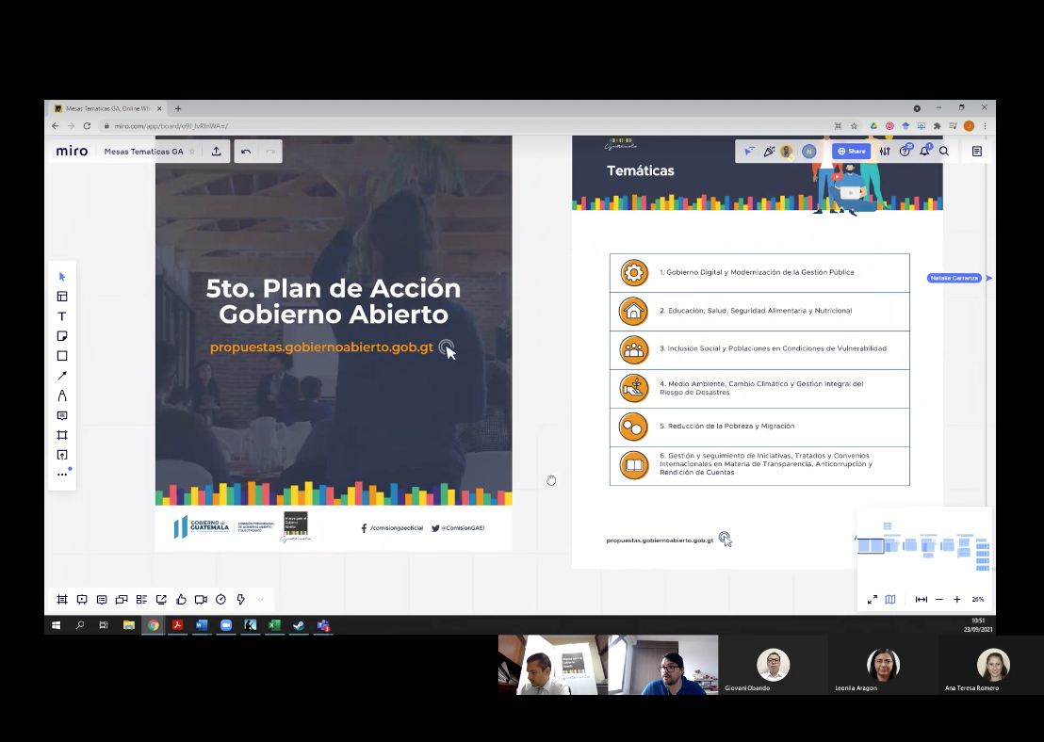

**Fuente:** Elaboración propia, Comisión Presidencial de Gobierno Abierto y Electrónico (2021).

Conversatorios Ciudadanos (septiembre 2021).

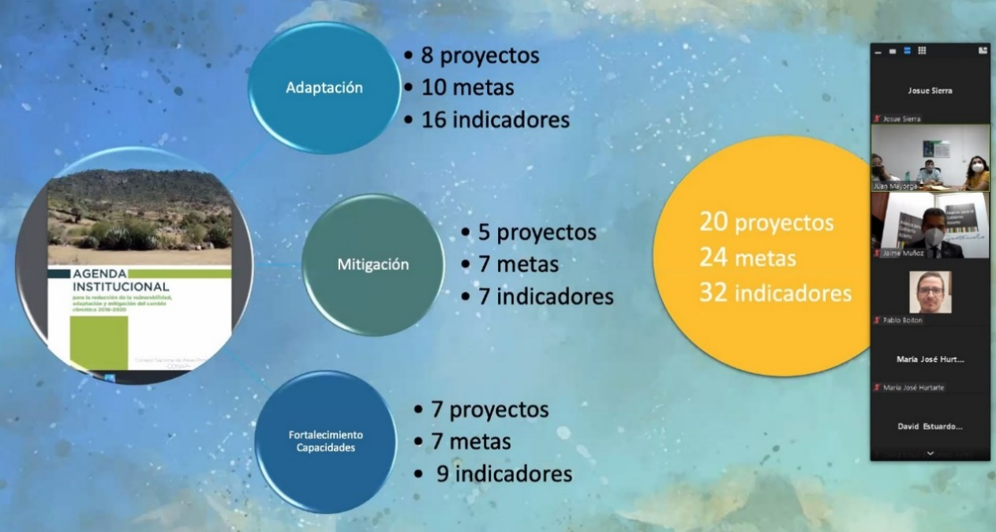

**Fuente:** Elaboración propia, Comisión Presidencial de Gobierno Abierto y Electrónico (2021).

Mesas Temáticas de Co creación (octubre 2021).

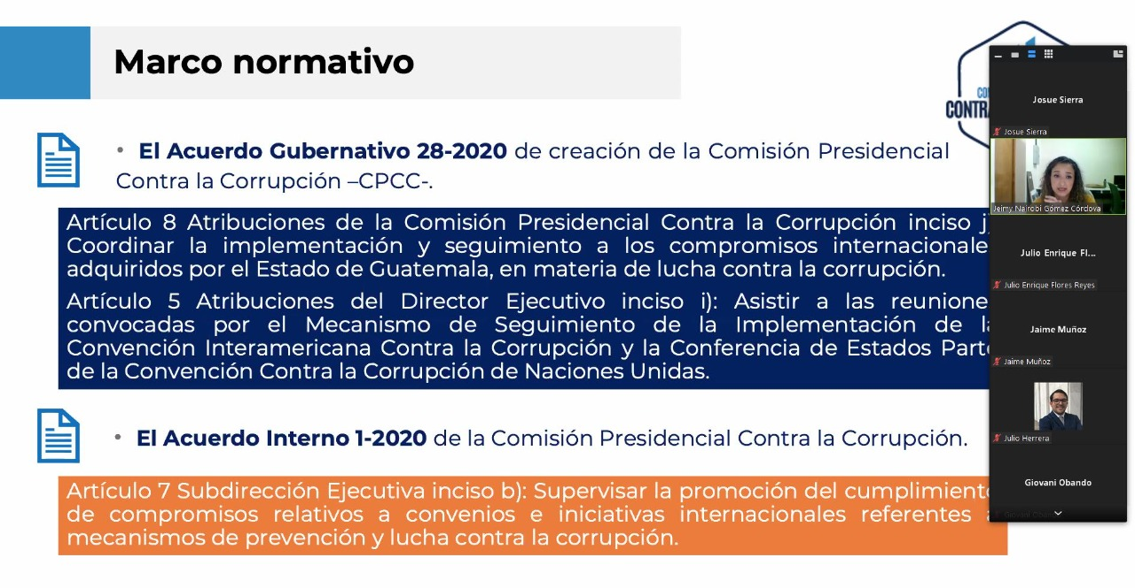

**Fuente:** Elaboración propia, Comisión Presidencial de Gobierno Abierto y Electrónico (2021).

Primer Borrador del 5to. Plan de Acción Nacional de Gobierno Abierto 2021-2023 (Noviembre 2021).

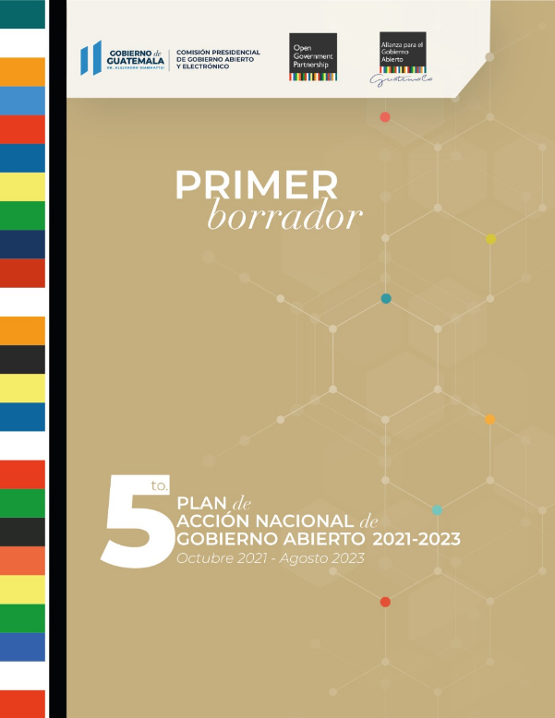

**Fuente:** Elaboración propia, Comisión Presidencial de Gobierno Abierto y Electrónico (2021).

Mesa Interinstitucional CD-OCDE Guatemala (noviembre 2021).

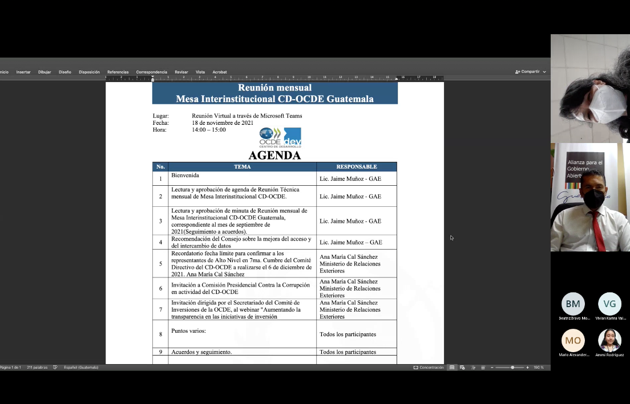

**Fuente:** Elaboración propia, Comisión Presidencial de Gobierno Abierto y Electrónico (2021).

Comité Técnico de Gobierno Abierto (diciembre 2021).

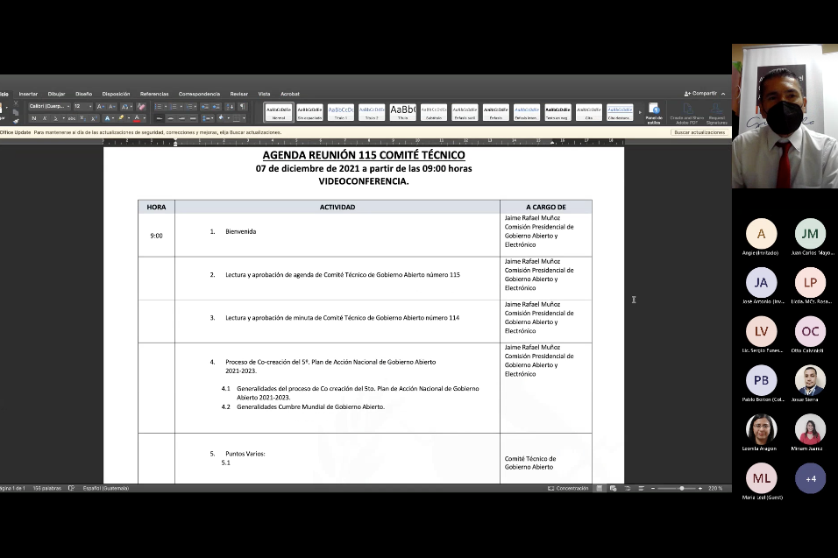

**Fuente:** Elaboración propia, Comisión Presidencial de Gobierno Abierto y Electrónico (2021).

Seminario de Cooperación en Gobierno Digital con la República de Corea del Sur (Octubre 2021).

**Fuente:** Elaboración propia, Comisión Presidencial de Gobierno Abierto y Electrónico (2021).

Seminario de Cooperación en Gobierno Digital con la República de Corea del Sur (Octubre 2021).

**Fuente:** Elaboración propia, Comisión Presidencial de Gobierno Abierto y Electrónico (2021).

Capacitación sobre Datos Abiertos a personal del Ministerio de Relaciones Exteriores (Diciembre 2021).

**Fuente:** Elaboración propia, Comisión Presidencial de Gobierno Abierto y Electrónico (2021).

Reunión de mesa Técnica ONSEC-MINFIN-MINGOB-GAE con el objeto de simplificar y digitalizar el trámite de Jubilaciones de clases Pasivas del Estado.

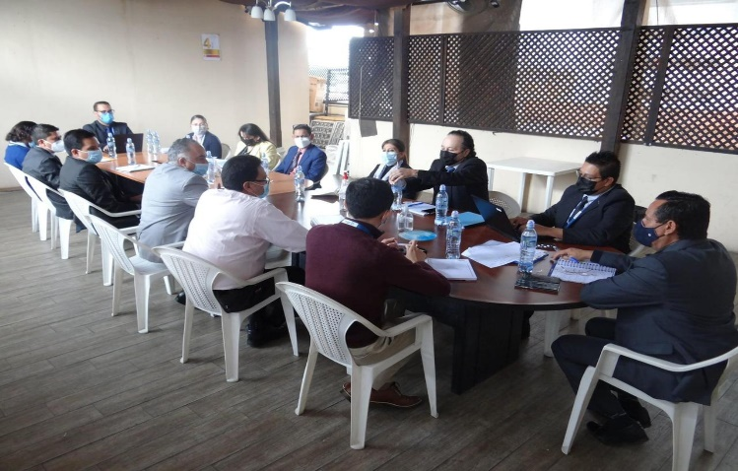

**Fuente:** Elaboración propia, Comisión Presidencial de Gobierno Abierto y Electrónico (2021).

Reunión de seguimiento al proceso de simplificación de trámites administrativos realizado al Ministerio de Relaciones Exteriores.

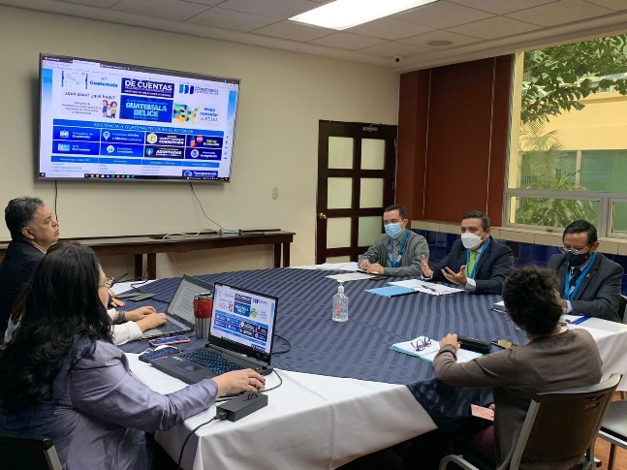

**Fuente:** Elaboración propia, Comisión Presidencial de Gobierno Abierto y Electrónico (2021).

Reunión de seguimiento con comité de simplificación de trámites del Ministerio de Comunicación, Infraestructura y Vivienda referente al cumplimiento del Decreto Número 05-2021.

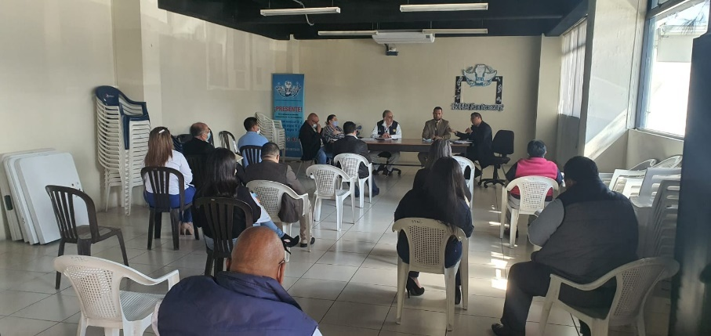

**Fuente:** Elaboración propia, Comisión Presidencial de Gobierno Abierto y Electrónico (2021).

Reunión con comité de simplificación del Ministerio de Gobernación para seguimiento al proceso de simplificación de trámites administrativos.

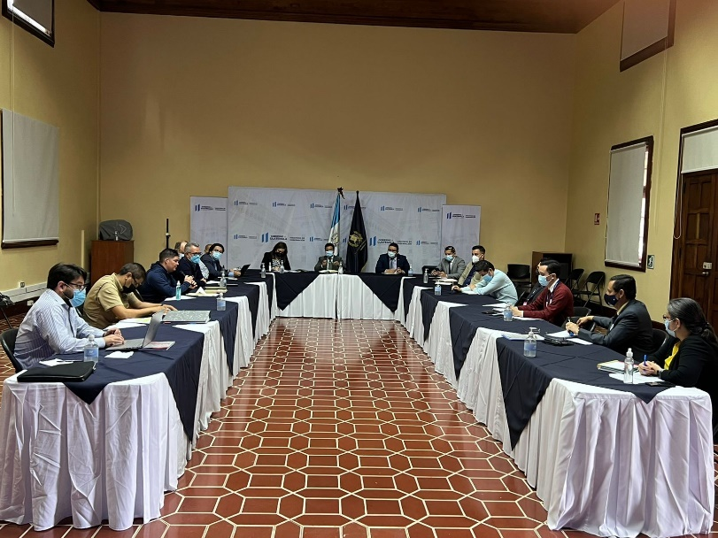

**Fuente:** Elaboración propia, Comisión Presidencial de Gobierno Abierto y Electrónico (2021).

Capacitación a servidores públicos de la Oficina Nacional de Servicio Civil (ONSEC), sobre la Ley para la Simplificación de Requisitos y Trámites Administrativos.

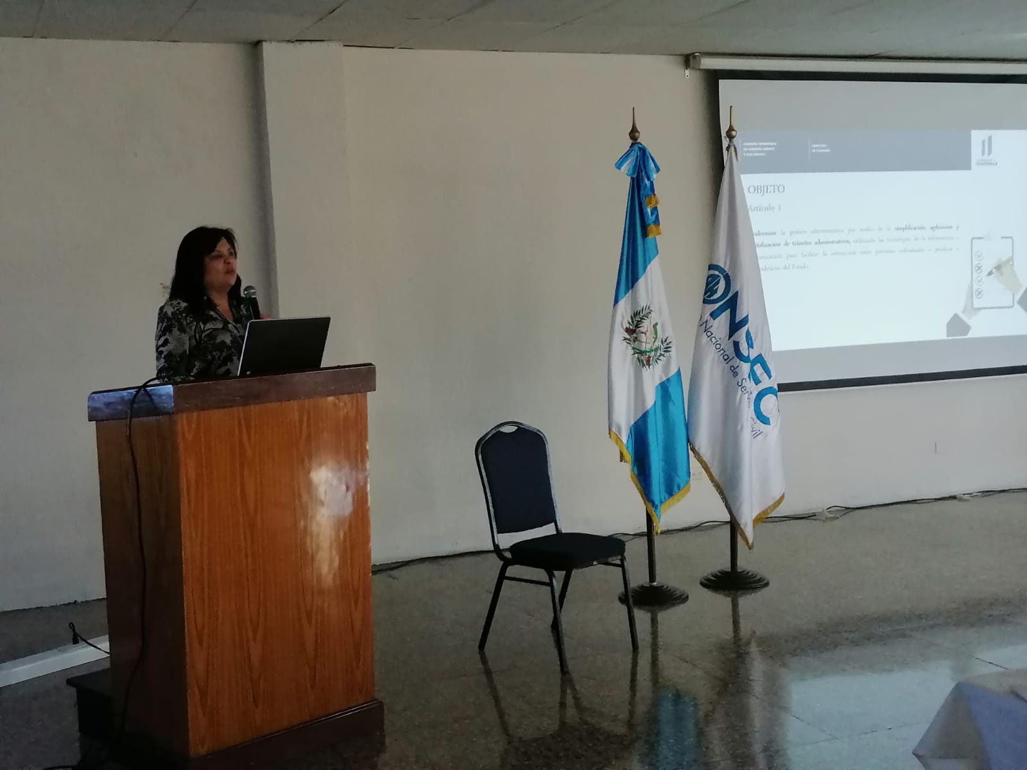

**Fuente:** Elaboración propia, Comisión Presidencial de Gobierno Abierto y Electrónico (2021).

Capacitación a servidores públicos del Ministerio de Relaciones Exteriores, sobre Estandarización del enlace directo de Información Pública en los Portales Web Institucionales del Organismo Ejecutivo.

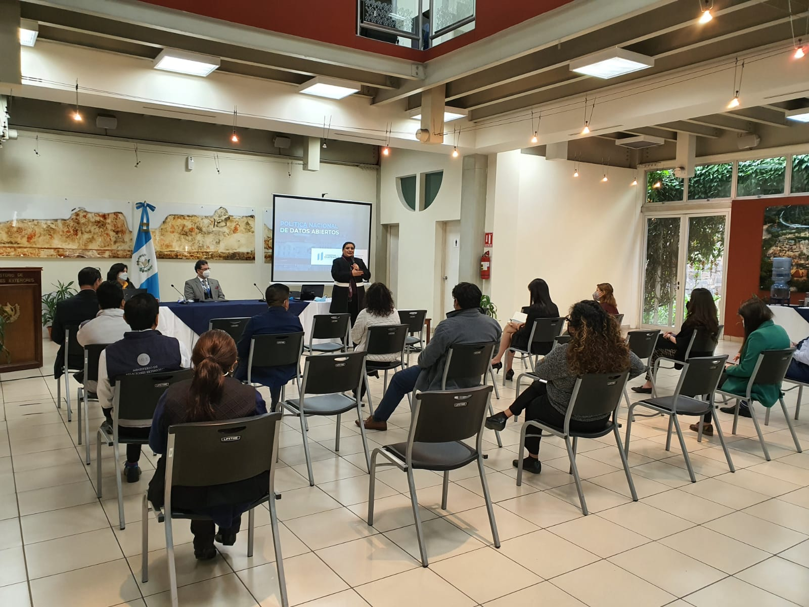

**Fuente:** Elaboración propia, Comisión Presidencial de Gobierno Abierto y Electrónico (2021).

Formato estandarizado de Programa de Gobierno Electrónico 2021-2026 para los Ministerios de Estado, en el marco de la Política General de Gobierno 2020-2024 y el Plan de Gobierno Digital 2021-2026.



**Fuente:** Elaboración propia, Comisión Presidencial de Gobierno Abierto y Electrónico (2021).

1. **Nombre del producto, proyecto, obra, bien o servicio.**

Organismo Ejecutivo con informes de logros en materia de transparencia, lucha contra la corrupción y gestión pública abierta.

1. **Número de operación o de publicación de Guatecompras.**

Durante el año 2021, la Comisión Presidencial de Gobierno Abierto y Electrónico publicó 11 concursos en Guatecompras; asimismo, realizó 123 compras de baja cuantía y 137 casos de excepción (ver Anexo 19).

1. **Código del Sistema Nacional de Inversión Pública.**

No se cuenta con código asignado por el Sistema Nacional de Inversión Pública, por lo que no se tiene proyectos asignados.

1. **Programas y metas estratégicas vinculadas.**

Los indicadores de la Comisión es la entrega de informes en materia de gobierno abierto y electrónico, en el cual se establecen las acciones y avances que se han realizado.

1. **Presupuesto vigente y ejecutado.**

Derivado de la no aprobación del Presupuesto General de la Nación correspondiente al ejercicio fiscal 2021, a la Comisión Presidencial de Gobierno Abierto y Electrónico, se le asignó un presupuesto de inicial Q.10,500,000.00; el cual, producto de una ampliación presupuestaria de Q.2,000,000.00 adicionales, hacen que actualmente la Comisión disponga de un presupuesto vigente por un monto total de Q.12,500,000.00; de los cuales, se ejecutaron Q.9,664,222.47 y quedó pendiente de ejecutar Q.2,835,777.53 (ver Anexo 20).

1. **Fuente de financiamiento.**

La Comisión Presidencial de Gobierno Abierto y Electrónico se rige por la asignación del Presupuesto General de Ingresos y Egresos del Estado correspondiente al ejercicio fiscal 2021, por medio de sus ingresos corrientes.

1. **Porcentaje de avance físico de los proyectos de inversión.**

A la Comisión Presidencial de Gobierno Abierto y Electrónico, no le fue asignado presupuesto de inversión.

1. **Población beneficiada.**

La población beneficiada es la ciudadanía guatemalteca, al momento de recibir los productos o servicios que prestan los Ministerios y dependencias del Organismo Ejecutivo.

1. **Ubicación geográfica.**

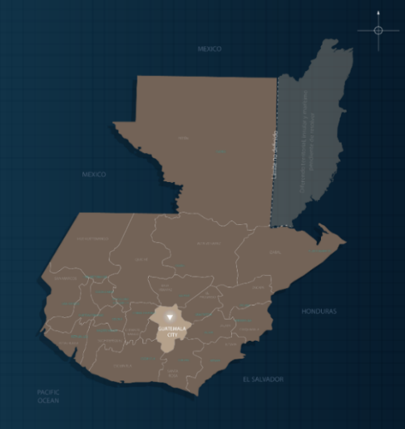

**Fuente:** Elaboración propia, Comisión Presidencial de Gobierno Abierto y Electrónico (2021).

1. **Plazo de ejecución.**

La ejecución presupuestaria de la Comisión Presidencial de Gobierno Abierto y Electrónico se ha efectuado durante el tercer cuatrimestre del ejercicio fiscal 2021.

**CONSOLIDADO DE LOGROS INSTITUCIONALES**

1. **Enumeración concreta de los logros institucionales, con la indicación de la meta física ejecutada y la población beneficiada.**

**Consolidado de logros institucionales**

| **Logro institucional** | **Meta física ejecutada** | **Población beneficiada** |
| --- | --- | --- |
| 1. Primer Borrador del 5to. Plan de Acción Nacional de Gobierno Abierto 2021-2023. | 1 Documento. | Ciudadanía en General. |
| 1. Elaboración del Plan de Gobierno Digital 2021-2026. | 1 Documento. | Instituciones del Organismo Ejecutivo. |
| 1. Elaboración del Formato estandarizado de Programa de Gobierno Electrónico 2021-2026 para los Ministerios de Estado, en el marco de la Política General de Gobierno 2020-2024 y el Plan de Gobierno Digital 2021-2026. | 1 Documento. | Ministerios de Estado. |
| 1. Elaboración de Programa de Gobierno Electrónico 2021-2026 por parte de cinco Ministerios del Estado. | 5 Documentos. | Ministerios de Estado. |
| 1. Propuesta del Reglamento de la Ley para la Simplificación de Requisitos y Trámites Administrativos. | 1 Documento. | Ciudadanía en General. |
| 1. Elaboración de la Guía Metodológica para la Simplificación de Requisitos y Trámites Administrativos, en el marco de la Ley para la Simplificación de Requisitos y Trámites Administrativos. | 1 Documento. | Dependencias del Organismo Ejecutivo. |
| 1. Conformación de Comités de Simplificación de Trámites en Dependencias del Organismo Ejecutivo. | 59 Dependencias. | Dependencias del Organismo Ejecutivo. |
| 1. Capacitación a servidores públicos del Organismo Ejecutivo, en las temáticas de: Gobierno Abierto, Transparencia y Ética del Servidor Público, Ley de Acceso a la Información Pública y Ley para la Simplificación de Requisitos y Trámites Administrativos. | 8,741 Personas. | Servidores públicos del Organismo Ejecutivo. |
| 1. Capacitación a empleados y funcionarios públicos y público en general, en materia de Gobierno Electrónico a través de Webinars. | 633 Personas. | Empleados, funcionarios públicos y público en general. |
| 1. Capacitación a empleados y funcionarios públicos en materia de Datos Abiertos y Firma Electrónica Avanzada. | 195 Personas. | Empleados y funcionarios públicos. |

**Fuente:** Elaboración propia, Comisión Presidencial de Gobierno Abierto y Electrónico (2021).

**CONCLUSIONES**

1. **Explicación de las tendencias observadas en la ejecución presupuestaria.**
2. **Dirección de Gobierno Abierto:**

* Para el presente cuatrimestre se tiene contemplada la entrega del documento del Quinto Plan de Acción Nacional de Gobierno Abierto 2021-2023 y su Primer Borrador.

1. **Dirección de Gobierno Electrónico:**

* Se continuará con el seguimiento a las instituciones que realizan los trámites priorizados por la Presidencia de la República, para dar cumplimiento a lo establecido en la hoja de ruta que cada institución elaboró.
* Continuar con la actividad de webinars, con el objetivo del Plan Nacional de Gobierno Digital “4.1 Fomentar el desarrollo de capacidades en el Organismo Ejecutivo y los ciudadanos para el máximo aprovechamiento de las tecnologías digitales en la gestión de los servicios públicos”.
* Se tiene proyectado realizar capacitaciones en las distintas instituciones del Ejecutivo en coordinación con el Instituto Nacional de Administración Pública, Ministerio de Gobernación y la Secretaría Nacional de Ciencia y Tecnología. Para brindar acompañamiento a los Comités conformados en las instituciones en materia de Datos Abiertos.
* Acompañar a los nueve Ministerios restantes en capacitaciones para la elaboración de su Programa de Gobierno Electrónico, en cumplimiento a la Política General de Gobierno 2020-2024.
* Se continuará dando soporte, asesoría y capacitación a las instituciones del Ejecutivo en materia de Gobierno Electrónico, Firma Electrónica y Datos Abiertos, que lo requieran.

1. **Dirección de Estándares y Proyectos:**

* Brindar asesoría y asistencia técnica a lo interno de la Comisión GAE e instituciones del Organismo Ejecutivo, para la implementación de la Guía Metodológica para la Simplificación de Requisitos y Trámites Administrativos.
* Brindar asesoría y asistencia técnica a lo interno de la Comisión GAE e instituciones del Organismo Ejecutivo, sobre la implementación del Formato estandarizado de Programa de Gobierno Electrónico 2021-2026 para los Ministerios de Estado.
* Continuar con la implementación de capacitación a servidores públicos del Organismo Ejecutivo:
  + Ley para la Simplificación de Requisitos y Trámites Administrativos (Decreto Número 5-2021 del Congreso de la República), dirigida a servidores públicos y autoridades superiores de instituciones del Organismo Ejecutivo.
  + Temáticas de: Gobierno Abierto, Transparencia, Ética del servidor público y Ley de Acceso a la Información Pública.

1. **Ley de simplificación de requisitos y trámites administrativos**

* Brindar acompañamiento y seguimiento a las distintas dependencias del Organismo ejecutivo con el objeto de cumplir con los plazos establecidos en el Decreto Número 05-2021 Ley para la Simplificación de Requisitos y Trámites Administrativos.
* Acompañamiento a las dependencias del Organismo Ejecutivo para:
  + Fase de elaboración del plan institucional.
  + Fase de rediseño de los procesos importantes para la simplificación y digitalización de los trámites administrativos.
* Finalizar la fase de conformación de comité de simplificación de trámites administrativos a las siete Gobernaciones Departamentales pendientes de comité.
* Finalizar la fase de elaboración de inventario de trámites con las tres secretarías, dos comisiones, dos otras dependencias del ejecutivo y 14 gobernaciones departamentales pendientes.
* Finalizar la fase de priorización de trámites con las tres secretarías, dos comisiones, dos otras dependencias del ejecutivo y 14 gobernaciones departamentales pendientes.
* Se seguirá realizando las reuniones con las distintas mesas técnicas para focalizar esfuerzos para la agilización, simplificación y digitalización de trámites administrativos prioritarios para la ciudadanía.

1. **Resultados de corto y mediano plazo alcanzados en el marco de la Política General de Gobierno.**

* En lo que respecta a la Política General de Gobierno 2020-2024 (PGG), se está trabajando en el apoyo a las acciones de los Ministerios del Estado, para alcanzar la meta institucional establecida para el año 2021, de seis Ministerios que cuenten con un Programa de Gobierno Electrónico (ver Anexo 21).
* Empleados públicos, funcionarios y asesores capacitados en temas de Gobierno Electrónico, Datos Abiertos y Ley para la simplificación de Requisitos y Trámites administrativos.
* Seguimiento a trámites priorizados de las instituciones del Organismo Ejecutivo, para que puedan ser digitalizados o automatizados en la mayor parte de su proceso por parte de las instituciones a quienes corresponda.
* A través de los webinars se ha podido llegar a un total de 633 participantes, de 1,043 inscritos entre ellos funcionarios, empleados públicos, asesores y público en general; que contribuyen a la promoción y difusión de los principios del Gobierno Abierto y Electrónico.
* Se dio seguimiento al curso-taller de Datos Abiertos en complemento a las primeras dos ediciones de apertura de Datos Abiertos, dirigido a los integrantes de los Comités de Datos Abiertos de Instituciones del Ejecutivo en coordinación con el Instituto Nacional de Administración Pública, Ministerio de Gobernación y Secretaría Nacional de Ciencia y Tecnología.
* Se llevó a cabo el tercer curso-taller de apertura de Datos Abiertos, dirigido a los integrantes de los Comités de Datos Abiertos de Instituciones del Organismo Ejecutivo en coordinación con el Instituto Nacional de Administración Pública, Ministerio de Gobernación y la Secretaría Nacional de Ciencia y Tecnología.
* Se ha brindado capacitaciones con relación al Programa de Gobierno Electrónico a los ministerios, lo que permite alcanzar el objetivo de tener dicho programa en cada ministerio.
* Se ha contribuido activamente en las capacitaciones con relación a Datos Abiertos y Firma Electrónica Avanzada; esto permite que los funcionarios y empleados públicos amplíen y pongan en práctica los conocimientos obtenidos y sus beneficios los cuales se reflejan en la calidad de los servicios prestados a la ciudadanía e impulsan la participación ciudadana.
* Se ha dado seguimiento a la implementación de la Ley para la Simplificación de Requisitos y Trámites Administrativos (Decreto 5-2021 del Congreso de la República); para lo cual, se desarrolló una estrategia de socialización de la ley, a través de capacitaciones dirigidas a servidores públicos y autoridades de las distintas dependencias del Organismo Ejecutivo. Asimismo, se elaboró la Guía Metodológica para la Simplificación de Requisitos y Trámites Administrativos; la cual, ha sido trasladada a dichas dependencias para su implementación.
* Seguimiento al proceso de Co-creación del 5to. Plan de Acción Nacional de Gobierno Abierto 2021-2023, en observancia del Pilar “Estado responsable, transparente y efectivo”, contenido en la Política General de Gobierno 2020-2024; a razón de contar con el referido Plan de Acción, que será implementado de octubre de 2021 hasta el 31 de agosto de 2023. De esa cuenta, tomando como base la orientación establecida en el referido Pilar, se incluyó la temática de Gobierno Digital y Modernización de la Gestión Pública, considerando el impulso del gobierno digital para el fomento de un gobierno abierto en Guatemala.

1. **Medidas o acciones aplicadas para transparentar la ejecución del gasto público y combatir la corrupción.**

Para garantizar el uso adecuado del erario público y el avance en el cumplimiento de los objetivos de Estado, la Comisión GAE ha adoptado como medidas de transparencia: la implementación del enlace de Transparencia Presupuestaria en la página web de la Comisión; la publicación de información pública en formato de datos abiertos, tanto en la página web de la Comisión como en el Portal Nacional de Datos Abiertos, en el marco de la implementación de la Política Nacional de Datos Abiertos 2018-2022; entre otros.

Se tiene previsto aplicar medidas de transparencia como:

* Co-creación del 5to. Plan de Acción Nacional de Gobierno Abierto 2021-2023.
* Elaboración un programa de Gobierno Electrónico en cada uno de los 14 Ministerios del Estado; entre otros.

1. **Indicación de los desafíos institucionales.**

* El indicador establecido por la Comisión GAE en su Planeación Estratégica Institucional, es mejorar la calificación del país en el Índice de Percepción de Corrupción brindando mejores servicios digitales a la ciudadanía, con lo que sus ejes estratégicos son la implementación de gobierno abierto y electrónico.
* Los principales desafíos de la Comisión GAE, en cuanto al uso de los recursos públicos y el cumplimiento de los planes nacionales, son la Co-creación e implementación del 5to. Plan de Acción Nacional de Gobierno Abierto 2021-2023, impulsar la implementación de la Ley para la Simplificación de Requisitos y Trámites Administrativos, implementar el Plan de Gobierno Digital 2021-2026 y la definición de Programas de Gobierno Electrónico en los Ministerios de Estado.

Para el logro de lo anterior, es necesario impulsar acciones inmediatas en materia de coordinación interinstitucional pública, privada y de la sociedad civil, para la consolidación de esfuerzos y procesos hacia el logro de los resultados esperados.

**ANEXOS**

1. **Matrices, tablas y datos numéricos que se hayan utilizado para la preparación del documento (en formato de datos abiertos).**

Detalle del presupuesto de la entidad con datos del presupuesto asignado, vigente, ejecutado y saldo por ejecutar, según grupo de gasto.

|  |  |  |  |  |
| --- | --- | --- | --- | --- |
| **Grupo de gasto** | **Asignado** | **Vigente** | **Ejecutado** | **Saldo por ejecutar** |
| Grupo 000 | Q5,627,050.00 | Q8,291,399.00 | Q7,687,808.84 | Q603,590.16 |
| Grupo 100 | Q4,204,350.00 | Q2,782,795.00 | Q1,154,115.33 | Q1,628,679.67 |
| Grupo 200 | Q308,600.00 | Q547,892.00 | Q254,370.92 | Q293,521.08 |
| Grupo 300 | Q0.00 | Q506,200.00 | Q196,225.10 | Q309,974.90 |
| Grupo 400 | Q360,000.00 | Q26,436.00 | Q26,428.13 | Q7.87 |
| Grupo 900 | Q0.00 | Q345,278.00 | Q345,274.15 | Q3.85 |

**Fuente:** Elaboración propia, Comisión Presidencial de Gobierno Abierto y Electrónico (2021).

1. **Número de Operación o de Publicación de Guatecompras.**

|  |  |  |  |
| --- | --- | --- | --- |
| **No.** | **Guatecompras** | **Concursos** | **NPG** |
| 1 | Compra Directa con Oferta Electrónica | 11 | - |
| 2 | Negociaciones entre Entidades Públicas | 01 | 13 |
| 3 | Compras de Baja Cuantía | - | 123 |
| 4 | Casos de Excepción (pago de servicios básicos) | - | 137 |

**Fuente:** Elaboración propia, Comisión Presidencial de Gobierno Abierto y Electrónico (2021).

1. **Presupuesto vigente y ejecutado.**

|  |  |  |  |
| --- | --- | --- | --- |
| **Asignado** | **Vigente** | **Ejecutado** | **Saldo por ejecutar** |
| Q 10,500,000.00 | Q 12,500,000.00 | Q 9,664,222.47 | Q 2,835,777.53 |

**Fuente:** Elaboración propia, Comisión Presidencial de Gobierno Abierto y Electrónico (2021).

1. **Resultados de corto y mediano plazo alcanzados en el marco de la Política General de Gobierno.**

|  |  |  |  |  |  |  |  |  |
| --- | --- | --- | --- | --- | --- | --- | --- | --- |
| **PILAR** | **META PGG 2020-2024** | **COORDINADOR META PGG** | **CLASIFICACIÓN META PGG SEGÚN ENFOQUE GPR** | **LÍNEA DE BASE** | **2020** | **2021** | **2022** | **2023** |
| Estado Responsable, Transparente y Efectivo | M41: Para el año 2023 los 14 Ministerios del Estado cuentan con Programa de Gobierno Electrónico | Comisión Presidencial de Gestión Publica Abierta | Resultado | 0 | 2 | 6 | 10 | 14 |

**Fuente:** Elaboración propia, Comisión Presidencial de Gobierno Abierto y Electrónico (2021).